SECRETARIA DE EDUCAÇÃO E CULTURA DE RIO GRANDE DA SERRA

Atividades Maternal I - PÁSCOA
Atividade 01 - Brincadeira “Coelhinho sai da toca”
Páscoa nos lembra aquele bichinho fofinho que é o coelhinho, que tal brincarmos na sua casinha. Essa brincadeira tem o objetivo de desenvolver noções de espaço (dentro e fora) estimulando a coordenação motora.
Faça um círculo no chão, onde a criança possa entrar e sair. O adulto será ocondutor da brincadeira e irá falar, “Coelhinho sai da toca” (a criança sai do círculo), depois “Coelhinho dentro da toca” e assim sucessivamente.
Pode-se ter mais que um participante na brincadeira e irem trocando de condutor, divirtam-se! E mandem fotos, vídeos para nós.
Sugestão: Música “Coelhinho sai da toca” - (vídeo disponível na internet)
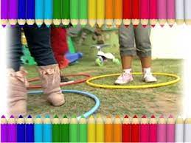

SECRETARIA DE EDUCAÇÃO E CULTURA DE RIO GRANDE DA SERRA

Atividade 2: Vamos fazer um lindo quebra cabeça de ovo de páscoa? Se você não conseguir imprimir este, você pode desenhar do seu jeito de criança seguindo o modelo. Utilize papelão, embalagem ou material mais fácil pra você. Você vai se divertir e ainda aprender sobre números e quantidade! Que tal?
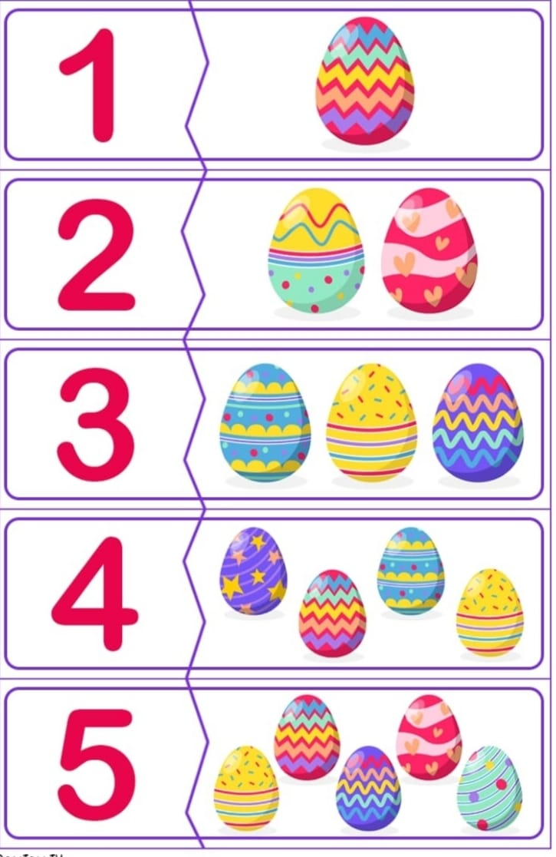
SECRETARIA DE EDUCAÇÃO E CULTURA DE RIO GRANDE DA SERRA

Atividade 03 : Será que você consegue fazer um coelhinho usando suas mãos? Vamos tentar?
Você vai precisar de papel (Pode ser embalagens vazias, folha de jornal ou revista ou até papel sulfite, se tiver na sua casa), uma tesoura sem ponta, lápis de escrever, giz de cera para colorir bastante capricho e, claro! A ajuda de um adulto.
Coloque sua mão sobre o papel, use o lápis de escrever para contorná-la, pinte da cor que você preferir, fazendo os olhos, o focinho e a boca. Ah! Não esqueça também dos bigodes! Recorte no contorno usando a tesoura. Depois é só montar conforme a foto abaixo. Brinque bastante com seu coelho! Ele também pode ser usado para enfeitar sua casa!

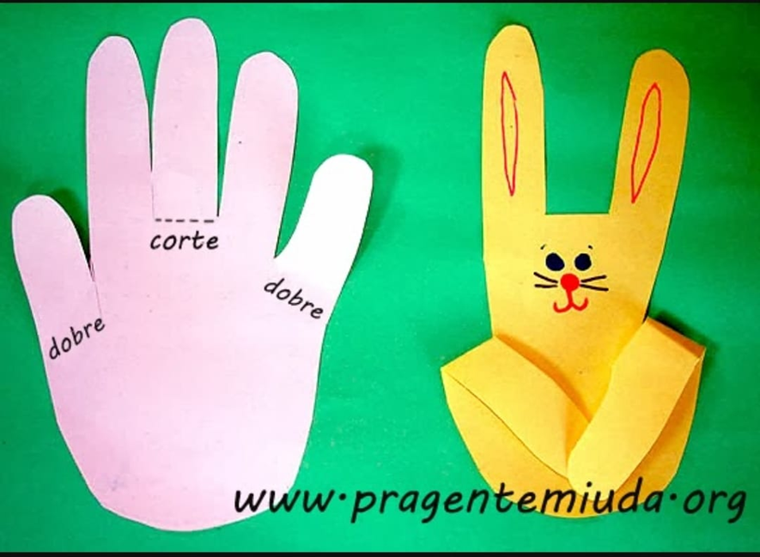

SECRETARIA DE EDUCAÇÃO E CULTURA DE RIO GRANDE DA SERRA

Atividade 04 - Quantos ovos têm na cesta do coelho? Vamos contar?
Depois que você contar, desenhe do seu jeito de criança, a mesma quantidade na cesta ao lado.

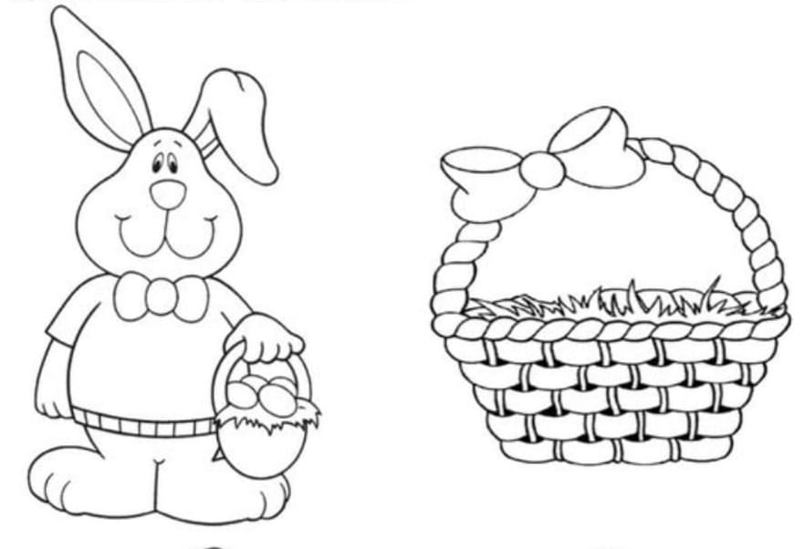

SECRETARIA DE EDUCAÇÃO E CULTURA DE RIO GRANDE DA SERRA

Atividade 05 - E para finalizar as atividades da semana vamos ler “A lenda dos Ovos de Páscoa”
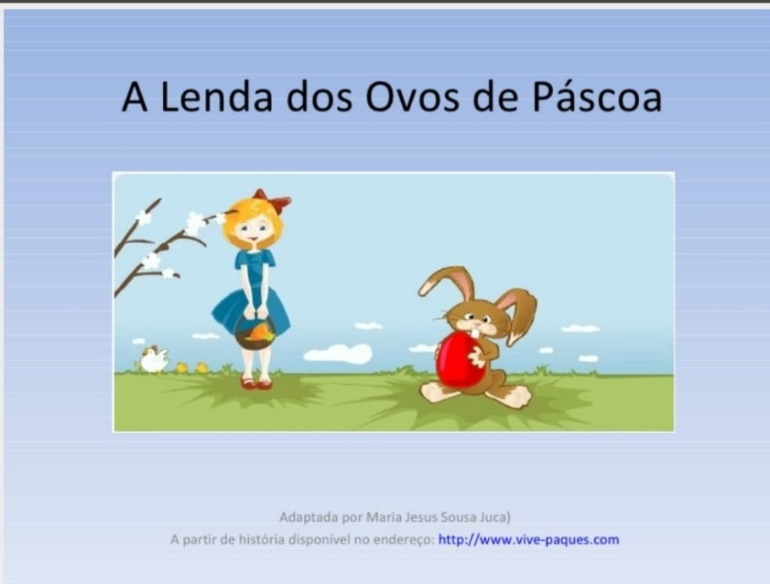

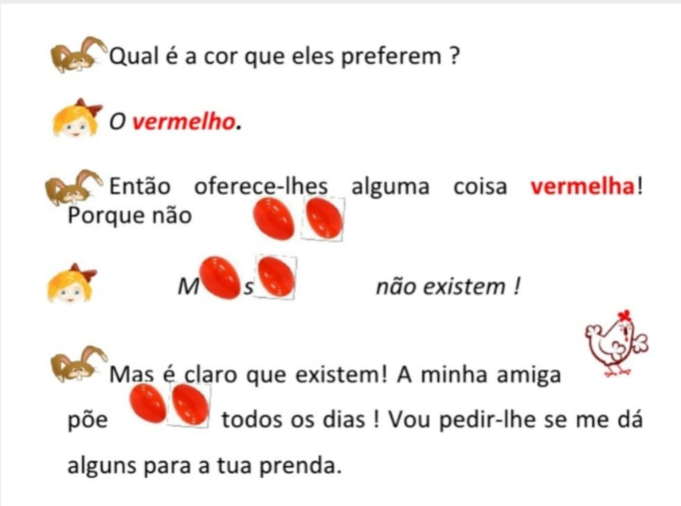
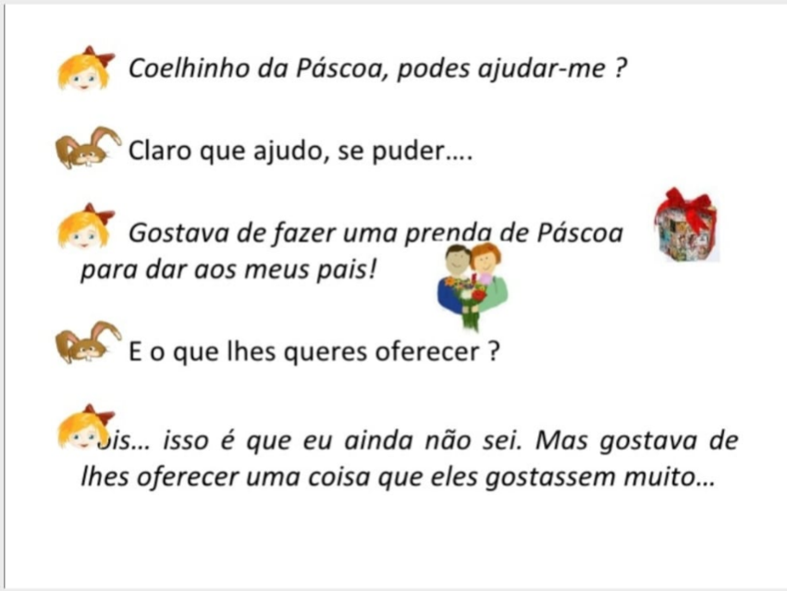

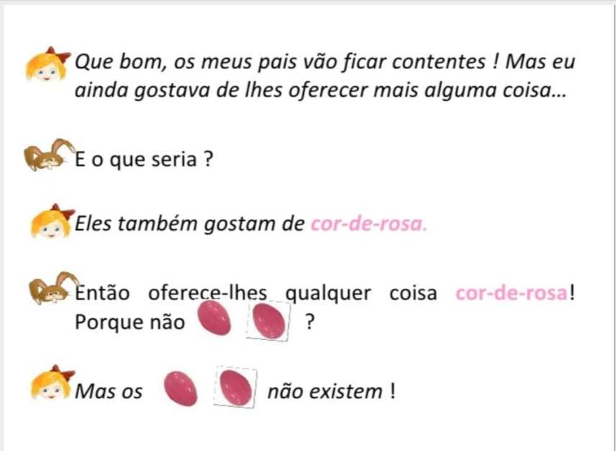
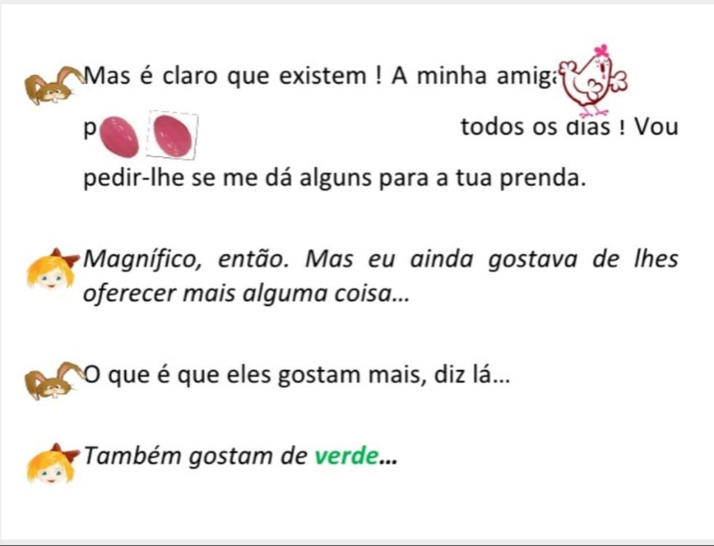

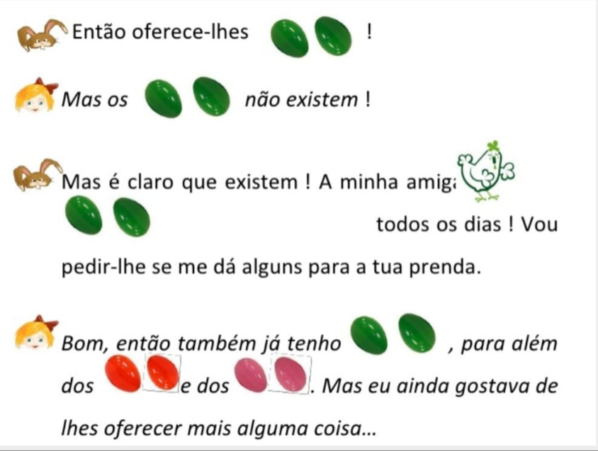
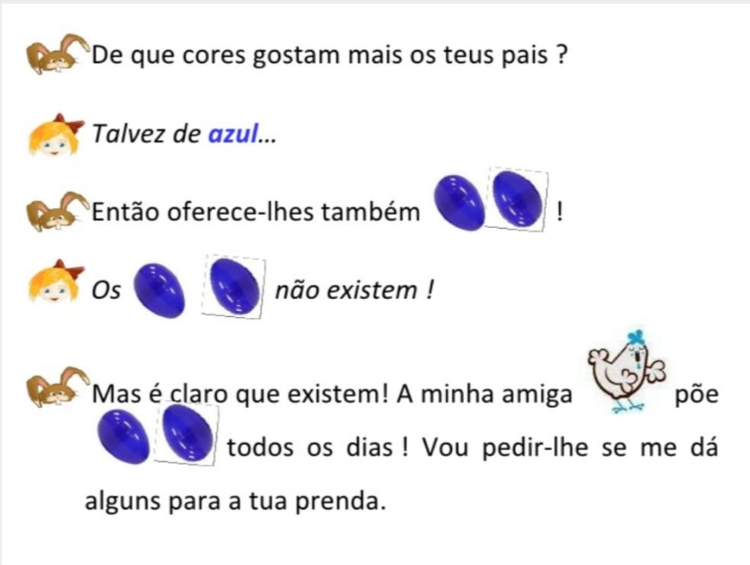

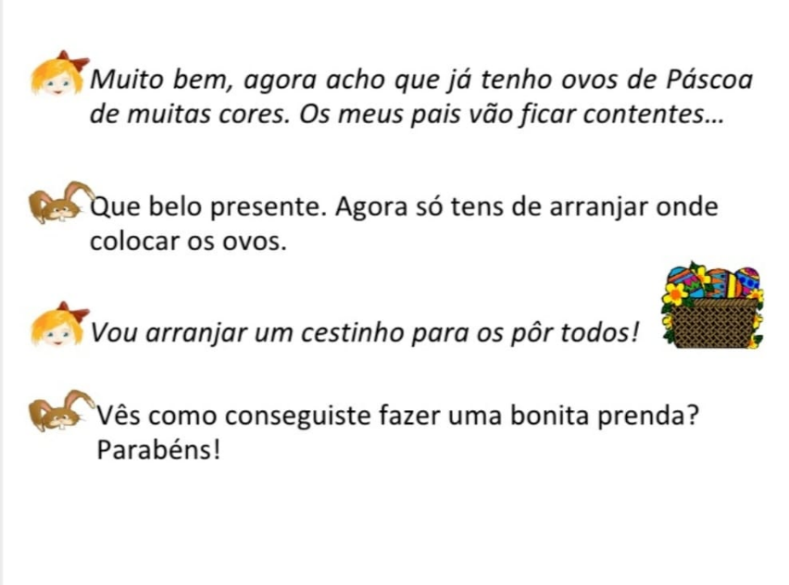
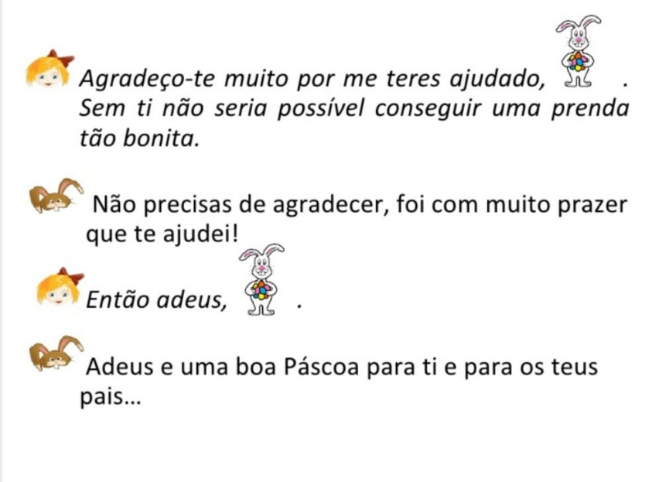

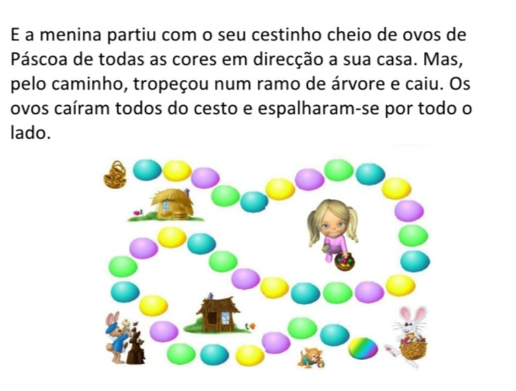
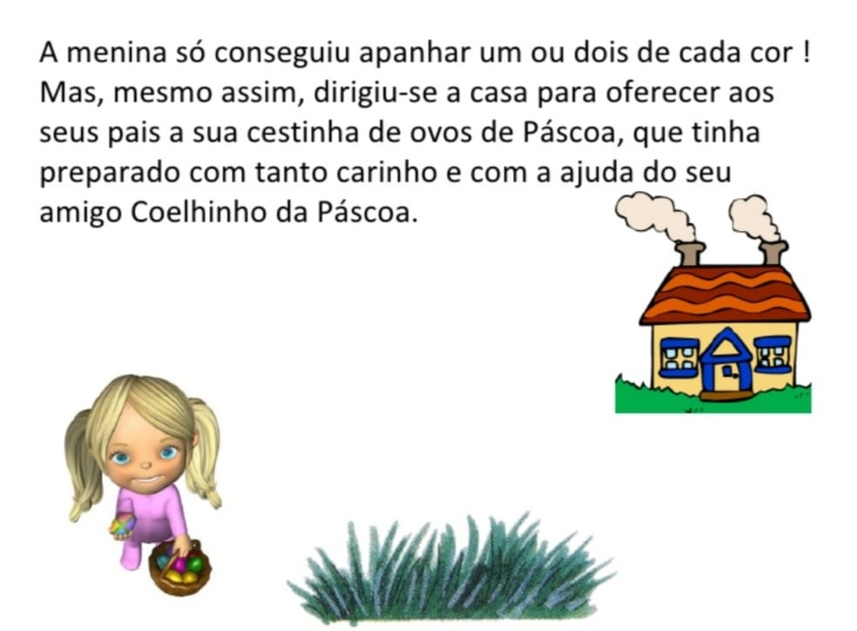

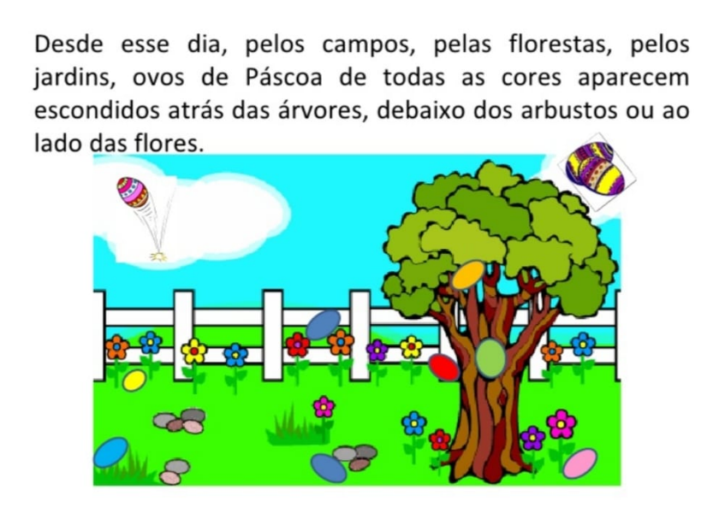
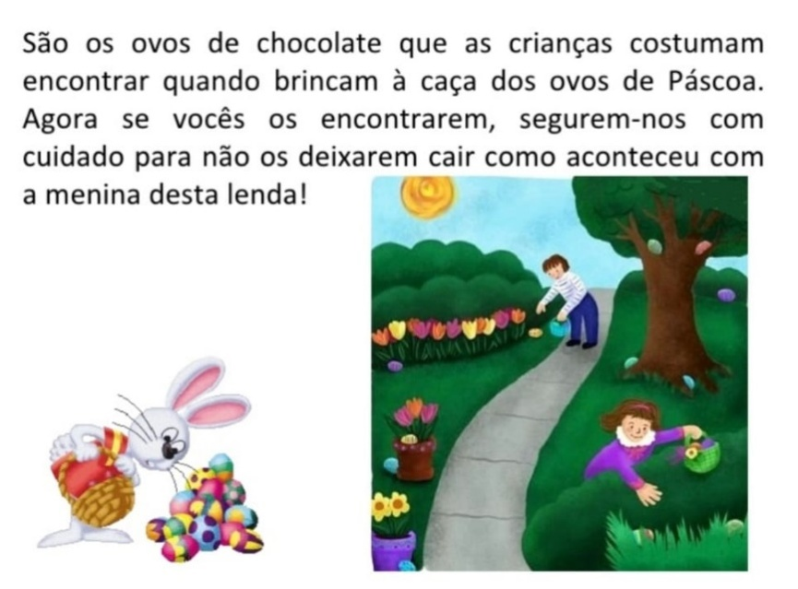
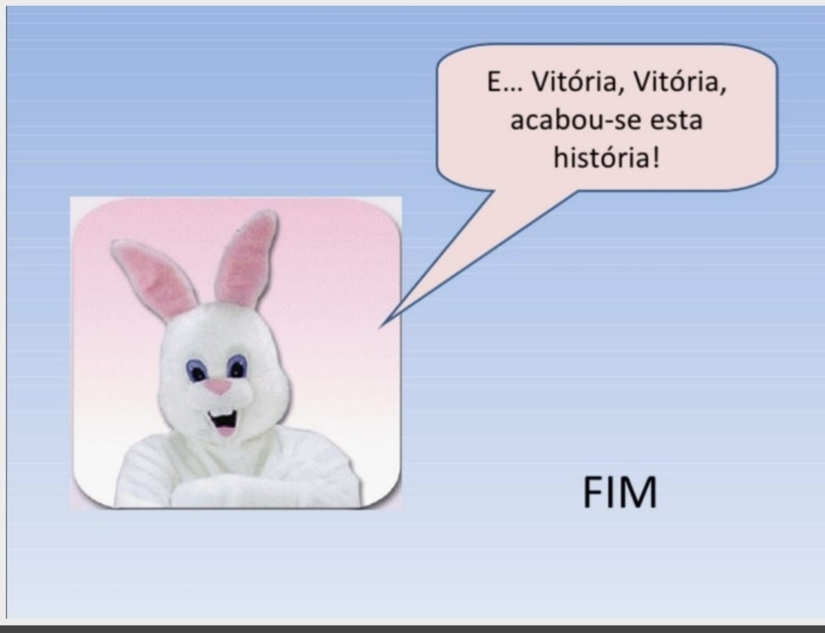

Esperamos que você goste das atividades desta semana! Não esqueça de nos contar o que você achou! Aguardamos suas fotos e seus vídeos mostrando você fazendo tudo bem bonito!

ATÉ A PRÓXIMA SEMANA COM MAIS DIVERSÃO!

